ГЛАВА

ГОРОДСКОГО ОКРУГА ПАВЛОВСКИЙ ПОСАД

МОСКОВСКОЙ ОБЛАСТИ

ПОСТАНОВЛЕНИЕ

01.06.2017 | № | 123
г. Павловский Посад

Об утверждении Положений
о Почётной грамоте Главы
городского округа Павловский Посад
и Благодарственном письме Главы
городского округа Павловский Посад

В соответствии с Федеральным законом от 06.10.2003 N 131-ФЗ "Об общих принципах организации местного самоуправления в Российской Федерации", Законом Московской области от 26.09.2006 N 154/2006-ОЗ "О символике в Московской области и муниципальных образованиях Московской области", Решением Совета депутатов городского округа Павловский Посад Московской области от 05.04.2017 года № 18/1 «О правопреемстве и действии муниципальных правовых актов на территории городского округа Павловский Посад Московской области», Уставом Павлово-Посадского муниципального района Московской области, с целью поощрения граждан, трудовых коллективов за заслуги в социально-экономическом и культурном развитии городского округа Павловский Посад Московской области, большой личный вклад и высокое профессиональное мастерство, благотворительную и иную деятельность, способствующую развитию городского округа Павловский Посад,

ПОСТАНОВЛЯЮ:

- Утвердить Положение о Почётной грамоте Главы городского округа Павловский Посад и образец Почётной грамоты Главы городского округа Павловский Посад (прилагается).
- Утвердить Положение о Благодарственном письме Главы городского округа Павловский Посад и образец Благодарственного письма Главы городского округа Павловский Посад (прилагается).
- Считать утратившими силу Постановления Главы Павлово-Посадского муниципального района Московской области от 16.04.2014 года № 51 «Об утверждении Положений о Почётной грамоте Главы Павлово-Посадского муниципального района и Благодарственном письме Главы Павлово-Посадского муниципального района», от 26.12.2014 года № 157 «О Внесении изменений в Постановление Главы Павлово-Посадского муниципального района Московской области от 16.04.2014 года № 51 «Об утверждении Положений о Почётной грамоте Главы Павлово-Посадского муниципального района и Благодарственном письме Главы Павлово-Посадского муниципального района».
- Опубликовать настоящее Постановление в средствах массовой информации.
- Контроль за исполнением настоящего Постановления оставляю за собой.

О.Б. Соковиков

УТВЕРЖДЕНО
Постановлением Главы
городского округа Павловский Посад Московской области
от 01.06.2017 № _123_

ПОЛОЖЕНИЕ
О ПОЧЁТНОЙ ГРАМОТЕ ГЛАВЫ
ГОРОДСКОГО ОКРУГА ПАВЛОВСКИЙ ПОСАД

Настоящим Положением устанавливается порядок предоставления документов и награждения граждан и коллективов организаций Почётной грамотой Главы городского округа Павловский Посад (далее – Почётная грамота).

- Общие положения

1.1. Почётная грамота Главы городского округа Павловский Посад (далее – Глава городского округа) является формой поощрения граждан, трудовых коллективов, предприятий, организаций, учреждений за заслуги перед городским округом Павловский Посад Московской области (далее – городской округ Павловский Посад).

1.2. Почётной грамотой Главы городского округа могут награждаться граждане, трудовые коллективы, предприятия и организации всех форм собственности, осуществляющие свою деятельность на территории городского округа Павловский Посад, а также граждане, трудовые коллективы и организации, внесшие свой вклад в развитие городского округа Павловский Посад.

1.3. Основаниями для награждения Почётной грамотой являются:
- высокое профессиональное мастерство;
- многолетний добросовестный труд;
- успехи, достигнутые в государственном и муниципальном управлении, защите прав человека, развитии экономики и производства, строительстве, науке, технике, культуре, искусстве, воспитании и образовании, здравоохранении;
- благотворительная деятельность, направленная на достижение экономического, социального и культурного благополучия городского округа Павловский Посад;
- иная деятельность, способствующая развитию городского округа Павловский Посад и повышению его авторитета;
- юбилейные даты для трудовых коллективов и организаций (10 лет и далее каждые последующие 5 лет с момента образования);
- юбилейные даты для граждан (по достижении возраста 50 лет и далее каждые последующие 5 лет);
- профессиональные праздники.
1.4 Граждане могут быть награждены Почётной грамотой в том случае, если они ранее были награждены Благодарственным письмом Главы городского округа, за исключением случаев награждения граждан Почётной грамотой в связи с юбилейными датами.

- Порядок предоставления документов

2.1. Письмо (ходатайство) направляется должностными лицами федеральных органов исполнительной власти, органов исполнительной власти Московской области и местного самоуправления городского округа Павловский Посад, руководителями предприятий, организаций и учреждений, независимо от форм собственности, на имя Главы городского округа Павловский Посад.
2.2. К ходатайству прилагается Представление к награждению граждан по установленной форме (приложение № 1) и трудовых коллективов (приложение № 2) 2.2.1. для организаций, предварительно согласованное с заместителем руководителя Администрации городского округа, курирующим отраслевые вопросы.
  - Ходатайство о награждении Почетной грамотой рассматривается Главой городского округа.
2.4. На основании представленных материалов организационный отдел Управления делами Администрации городского округа:
- осуществляет необходимую консультацию по вопросам подготовки и оформления документов для награждения;
- в тридцатидневный срок со дня поступления документов проверяет их, готовит проект постановления Главы городского округа и оформляет Почётную грамоту.
2.5. В награждении Почётной грамотой может быть отказано в случаях:
- непредставления документов, указанных в пункте 2.2 настоящего Положения;
- отсутствие оснований, указанных в пункте 1.3 настоящего Положения.
2.6. Почётная грамота подписывается Главой городского округа Павловский Посад и заверяется гербовой печатью.
Глава городского округа вправе принять решение о награждении Почётной грамотой без соответствующего ходатайства.

- Порядок награждения граждан и трудовых коллективов

3.1. Вручение Почётной грамоты производится в торжественной обстановке Главой городского округа или по его поручению и от его имени, заместителями руководителя Администрации, либо руководителями организаций.
  - При награждении Почётной грамотой могут вручаться цветы, сувениры.
  - Финансирование затрат, связанных с награждением Почётной грамотой граждан или коллективов организаций осуществляется за счет средств местного бюджета или за счет средств организаций.
3.4. Организационный отдел Управления делами Администрации городского округа Павловский Посад ведет учет и регистрацию граждан и трудовых коллективов, награждённых Почётной грамотой, а также обеспечивает заказ бланков Почётных грамот.
3.5. При утере Почётной грамоты дубликат не выдается.

Приложение № 1
к Положению

ПРЕДСТАВЛЕНИЕ
к награждению граждан Почётной грамотой
Главы городского округа Павловский Посад

1. Фамилия ___________________________________________________________________
имя, отчество _________________________________________________________________
2. Должность, место работы _____________________________________________________
(точное наименование организации)
_________________________________________________________________________
3. Дата рождения ______________________________________________________________
(число, месяц, год)

4. Характеристика с указанием конкретных заслуг представляемого к награждению (конкретные достижения и вклад в развитие промышленности, сельского хозяйства, науки, образования, здравоохранения, культуры и других сфер трудовой и общественной деятельности):
______________________________________________________________________
_________________________________________________________________________

5. Государственные награды, иные награды, знаки отличия, формы поощрения:
_________________________________________________________________________

Предлагаемая формулировка текста награждения
_________________________________________________________________________

Руководитель

__________________________ _________________________________________
(должность) (подпись, фамилия и инициалы)

МП
"____" ________ 20___ г.

Согласовано:

Заместитель Главы Администрации
городского округа Павловский Посад

_________________________________ __________________________________
(подпись) (фамилия, инициалы)

"____" ______________ 20___ г.

Приложение № 2
к Положению

ПРЕДСТАВЛЕНИЕ
к награждению трудовых коллективов, организаций
Почётной грамотой Главы городского округа Павловский Посад

1. Полное наименование организации с указанием министерства, ведомства
_________________________________________________________________________
_________________________________________________________________________

2. Почтовый адрес _________________________________________________________________________
_________________________________________________________________________

3. Фамилия, имя, отчество руководителя _________________________________________________________________________
_________________________________________________________________________

4. Характеристика деятельности организации _________________________________________________________________________
_________________________________________________________________________
_________________________________________________________________________
5. Государственные награды, иные награды, знаки отличия, формы поощрения:
_________________________________________________________________________

Руководитель _______________________ __________________________________
(подпись) (Ф.И.О.)

МП
"____" ________ 20___ г.

Согласовано:

Заместитель Главы Администрации
городского округа Павловский Посад

______________________ ____________________________________
(подпись) (фамилия, инициалы)

"___" ______________ 20____ г.

УТВЕРЖДЕНО
Постановлением Главы
городского округа Павловский Посад
Московской области
от 01.06.2017 № _123_

ОБРАЗЕЦ

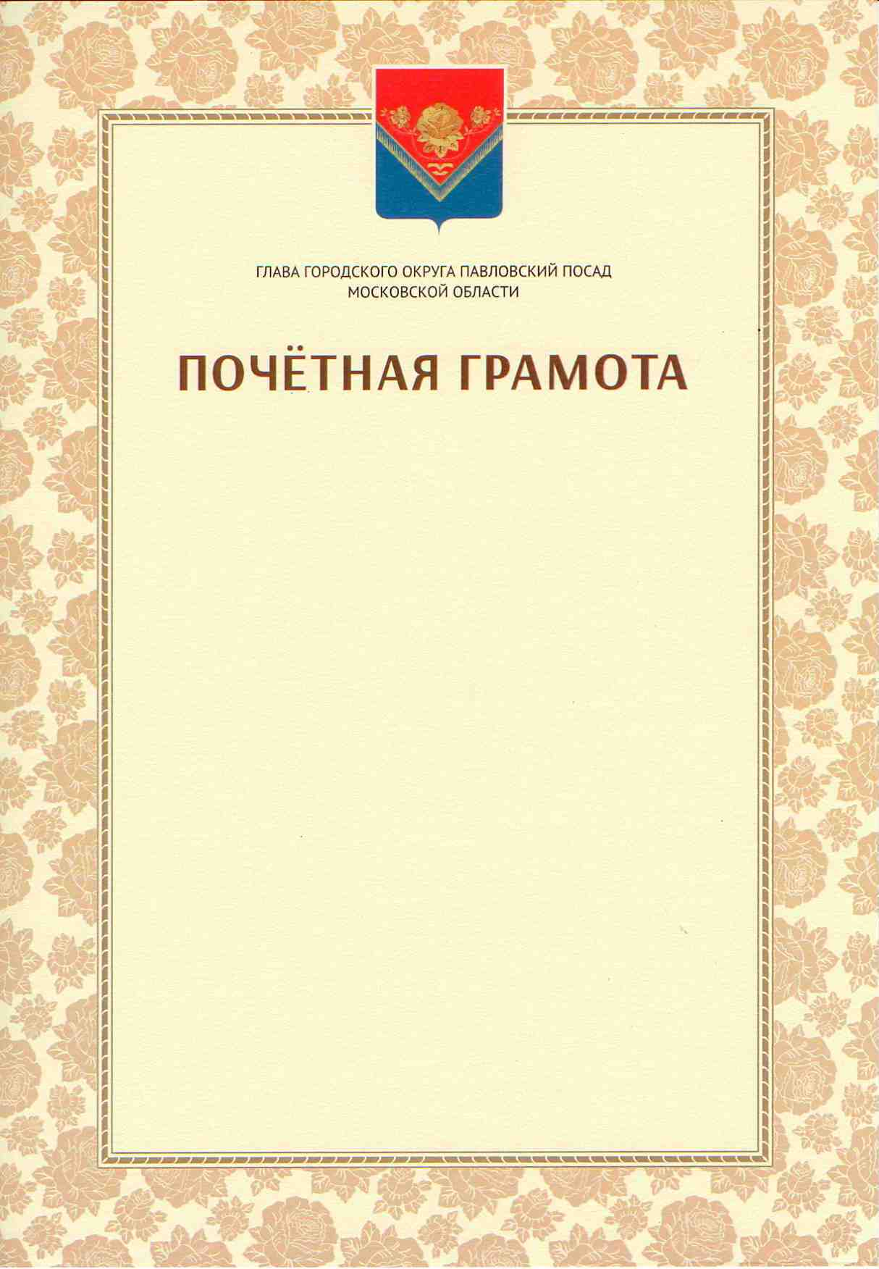

УТВЕРЖДЕНО
Постановлением Главы
городского округа Павловский Посад
Московской области
от 01.06.2017 № _123_

ПОЛОЖЕНИЕ
О БЛАГОДАРСТВЕННОМ ПИСЬМЕ ГЛАВЫ ГОРОДСКОГО ОКРУГА ПАВЛОВСКИЙ ПОСАД

Настоящим Положением устанавливается порядок предоставления документов и награждения граждан и коллективов организаций Благодарственным письмом Главы городского округа Павловский Посад (далее – Благодарственное письмо).

- Общие положения

1.1. Благодарственное письмо Главы городского округа Павловский Посад (далее - Главы городского округа) является формой поощрения граждан, трудовых коллективов, организаций за заслуги перед городским округом Павловский Посад Московской области и активную общественную деятельность.
1.2. Благодарственное письмо вручается гражданам, трудовым коллективам и организациям, осуществляющим свою деятельность на территории городского округа Павловский Посад, а также гражданам, трудовым коллективам и организациям других муниципальных образований, внесших свой вклад в развитие городского округа Павловский Посад.
1.3. Основаниями для вручения Благодарственного письма являются:
- трудовые, производственные достижения;
- вклад в реализацию программ социально-экономического развития городского округа Павловский Посад Московской области;
- внесение пожертвований на социальную поддержку малообеспеченных граждан;
- оказание благотворительной помощи на организацию и проведение районных мероприятий;
- успехи в организации предпринимательской деятельности;
- занятие призовых мест в профессиональных смотрах, конкурсах, спортивных соревнованиях.

- Порядок предоставления документов

2.1. Письмо (ходатайство) о награждении Благодарственным письмом направляется должностными лицами федеральных органов исполнительной власти, органов исполнительной власти Московской области и местного самоуправления городского округа Павловский Посад, руководителями предприятий, организаций и учреждений, независимо от форм собственности, на имя Главы городского округа Павловский Посад.
2.2. К ходатайству прилагается Представление к награждению граждан по установленной форме (приложение № 1) и трудовых коллективов (приложение № 2) для организаций, предварительно согласованное с заместителем руководителя Администрации городского округа, курирующим отраслевые вопросы.

Глава городского округа вправе принять решение о награждении Благодарственным письмом без соответствующего ходатайства.
В награждении Благодарственным письмом может быть отказано в случаях:
- непредставления документов, указанных в пункте 2.1 настоящего Положения;
- отсутствия оснований, указанных в пункте 1.3 настоящего Положения.
2.3. Организационный отдел Управление делами Администрации городского округа:
- осуществляет необходимую консультацию по вопросам подготовки и оформления документов для награждения;
- в тридцатидневный срок со дня поступления документов проверяет их, готовит проект постановления Главы городского округа и оформляет Благодарственное письмо.
2.4. Благодарственное письмо подписывается Главой городского округа и заверяется гербовой печатью.

- Порядок награждения граждан и организаций

3.1. Вручение Благодарственного письма производится в торжественной обстановке Главой городского округа или, по его поручению и от его имени, заместителями руководителя Администрации, либо руководителями организаций.
3.2. При награждении Благодарственным письмом могут вручаться цветы, сувениры.
3.3. Организационный отдел Управления делами Администрации городского округа ведет учёт и регистрацию граждан и организаций, награжденных Благодарственным письмом, а также обеспечивает заказ бланков Благодарственного письма.
3.4. При утере Благодарственного письма дубликат не выдается.

Приложение № 1
к Положению

ПРЕДСТАВЛЕНИЕ
к награждению граждан Благодарственным письмом
Главы городского округа Павловский Посад

1. Фамилия __________________________________________________________________
имя, отчество ________________________________________________________________

2. Должность, место работы ____________________________________________________
(точное наименование организации)
_________________________________________________________________________

3. Дата рождения _____________________________________________________________
(число, месяц, год)

4. Характеристика с указанием конкретных заслуг представляемого к награждению (конкретные достижения и вклад в развитие промышленности, сельского хозяйства, науки, образования, здравоохранения, культуры и других сфер трудовой и общественной деятельности) ________________________________________________________________
_________________________________________________________________________

5. Государственные награды, иные награды, знаки отличия, формы поощрения:
_________________________________________________________________________

Предлагаемая формулировка текста награждения
_________________________________________________________________________

Руководитель
___________________________ ______________________________________
(должность) (подпись, фамилия и инициалы)

МП

"_____" _______________ 20____ г.

Согласовано:

Заместитель Главы Администрации
городского округа Павловский Посад

___________________________ _____________________________ (подпись) (фамилия, инициалы)

"_____" _______________ 20____ г.

Приложение № 2
к Положению

ПРЕДСТАВЛЕНИЕ
к награждению трудовых коллективов, организаций
Благодарственным письмом Главы
городского округа Павловский Посад

1. Полное наименование организации с указанием Министерства, ведомства
_________________________________________________________________________
_________________________________________________________________________

2. Почтовый адрес _________________________________________________________________________
_________________________________________________________________________

3. Фамилия, имя, отчество руководителя _________________________________________________________________________
_________________________________________________________________________
4. Характеристика деятельности организации
_________________________________________________________________________
_________________________________________________________________________

5. Государственные награды, иные награды, знаки отличия, формы поощрения:
_________________________________________________________________________
Руководитель

______________________________________
(должность) (подпись, фамилия и инициалы)

МП

"_____" _______________ 20____ г.

Согласовано:

Заместитель Главы Администрации
городского округа Павловский Посад

_________________________ ________________________________
(подпись) (фамилия, инициалы)

"_____" __________________ 20____ г.

УТВЕРЖДЕНО
Постановлением Главы
городского округа Павловский Посад
Московской области
от 01.06.2017 № _123_

ОБРАЗЕЦ

